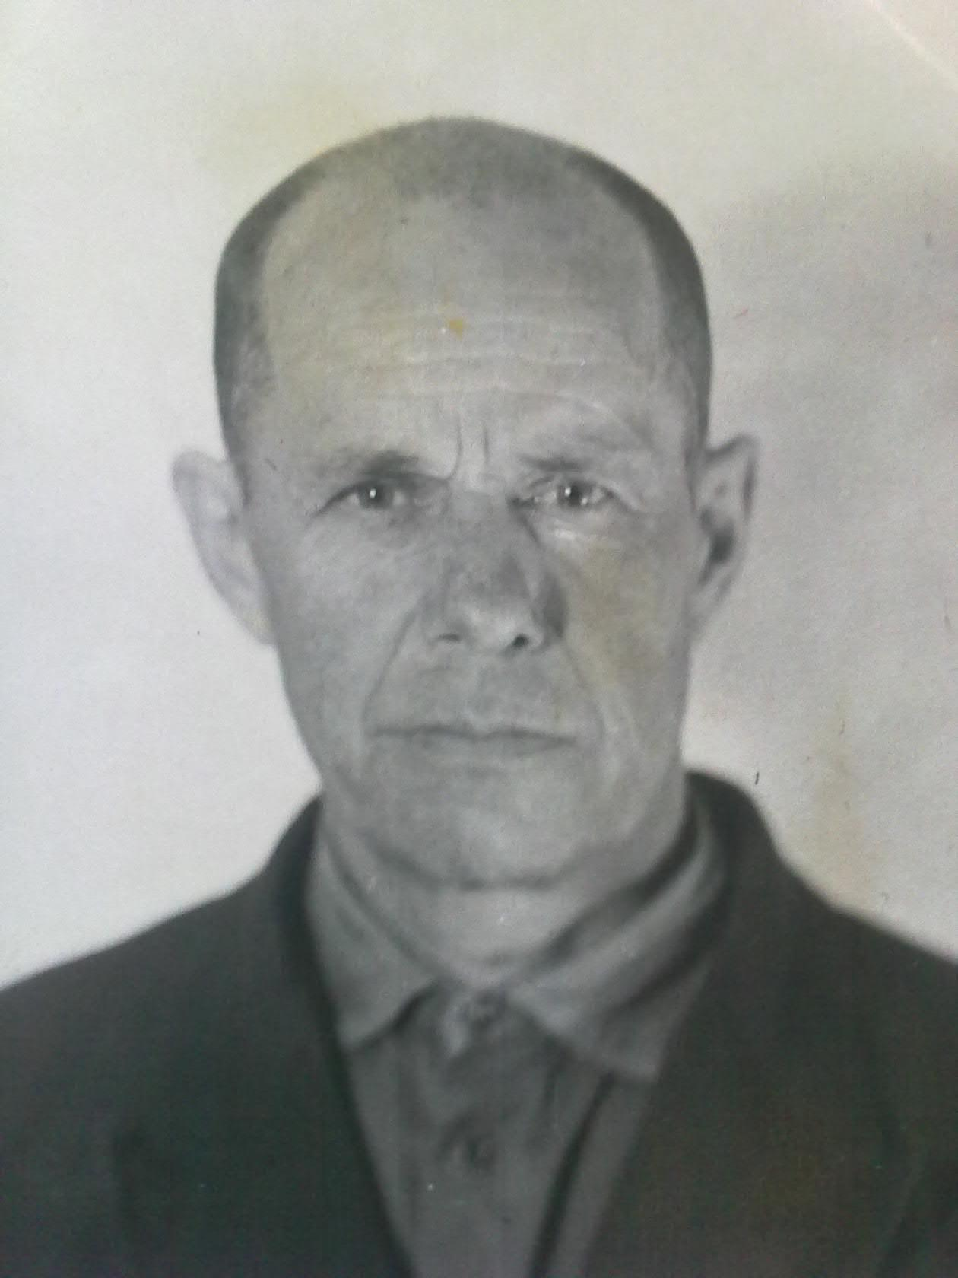
Воробьев
Егор
Дмитриевич

